Министерство науки и высшего образования Российской Федерации

Федеральное государственное бюджетное образовательное учреждение высшего образования

ИРКУТСКИЙ НАЦИОНАЛЬНЫЙ ИССЛЕДОВАТЕЛЬСКИЙ ТЕХНИЧЕСКИЙ УНИВЕРСИТЕТ

ОТЧЕТ

к лабораторной работе по дисциплине:

|  |
| --- |
| **Администрирование информационных систем** |
| Настройка операционной системы Ubuntu Server. Управление пакетами |

наименование темы

|  |  |  |  |  |  |
| --- | --- | --- | --- | --- | --- |
| Выполнил студент группы: | ИСМб-19-1 |  |  |  | Вовиков Д.Е. |
|  |  | подпись |  | Фамилия И.О |
| Проверил: |  |  |  |  | Хритова М.А. |
|  | должность |  | подпись |  | Фамилия И.О |

Иркутск 2023 г.

Содержание

Содержание 2

1 Введение 3

2 Информация о системе управления пакетами в ОС Ubuntu Server 4

3 Тестирование инструментов 5

3.1 Dpkg 5

3.2 Пакетный менеджер APT 7

3.2 Aptitude 9

3.3 unattended-upgrades 11

4 Настройка системных репозиториев 12

5 Заключение 15

1 Введение

**Цель работы:** получить начальные навыки практического администрирования серверной операционной системы на примере Ubuntu Server.

**Требования к отчетным документам:** Отчетный документ представляется в печатном или электронном виде, в форматах pdf, doc(x).

Отчет должен содержать следующие главы:

1. Введение

2.1. Теоретическая часть. Информация о системе управления пакетами в ОС Ubuntu Server.

2.2. Практическая часть. Протестировать инструменты (dpkg, Apt-Get, Aptitude, unattended-upgrades) для взаимодействия с системой управления пакетами Ubuntu. (привести использованные команды и скриншоты).

3. Заключение (полученные результаты). Сравнение пакетных менеджеров.

2 Информация о системе управления пакетами в ОС Ubuntu Server

Менеджер пакетов — это программа, предназначенная для установки и удаления приложения. Также менеджер пакетов позволяет отслеживать зависимости между программами и сохранять систему в целостности.

Для установки и удаления приложений в Ubuntu используется менеджер пакетов. Он автоматически скачивает из интернета необходимое приложение и устанавливает его.

3 Тестирование инструментов

3.1 Dpkg

Dpkg — это пакетный менеджер для Debian систем. Он может устанавливать, удалять и создавать пакеты, но, в отличие от других систем управления пакетами, он не может автоматически загружать и устанавливать пакеты или их зависимости.

Для получения списка пакетов используется команда dpkg -l.

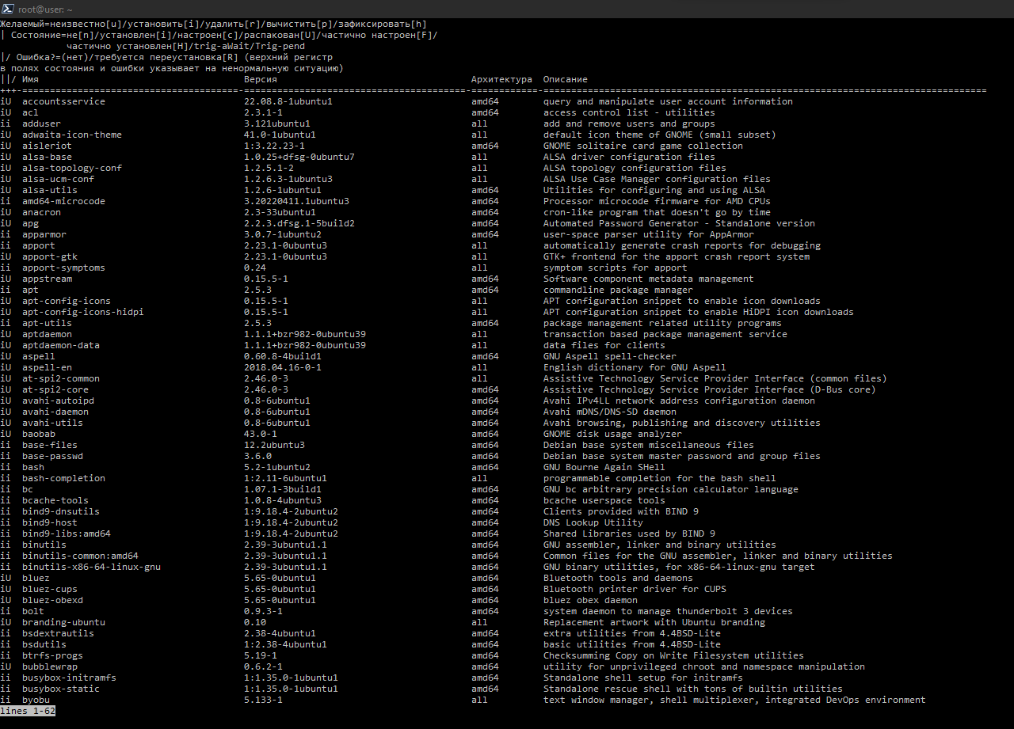

Рисунок 1 – Вызов команды dpkg -l

В зависимости от количества пакетов в системе, эта команда может породить большой объем вывода. Для поиска определенного пакета используется команда dpkg -l | grep apg.



Рисунок 2 – Вызов команды dpkg -l | grep apg

Для получения списка файлов, установленных пакетом, используется команда dpkg -L apt.

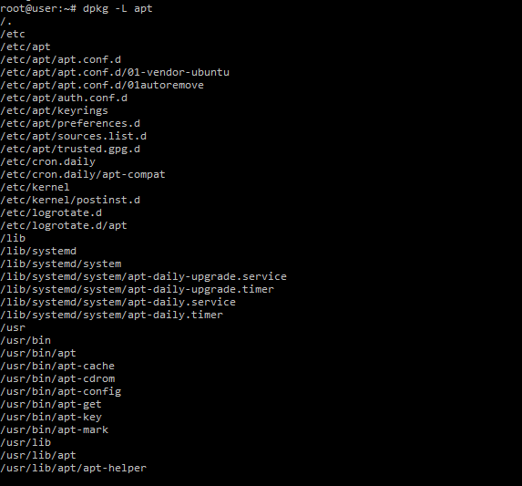

Рисунок 3 – Вызов команды dpkg -L apt

Для получения информации о принадлежности определенного файла к пакету используется команда dpkg -S /etc/host.conf.

Вывод указывает, что /etc/host.conf принадлежит пакету base-files.

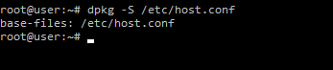

Рисунок 4 – Вызов команды dpkg -S /etc/host.conf

Команда sudo dpkg -i позволяет устанавливать локальный .deb файлы.

sudo dpkg -i /etc/zip_3.0-12_amd64.deb

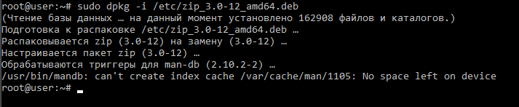

Рисунок 5 – Вызов команды sudo dpkg -i /etc/zip_3.0-12_amd64.deb

Удаление пакета выполняется с помощью команды sudo dpkg -r.

sudo dpkg -r zip.

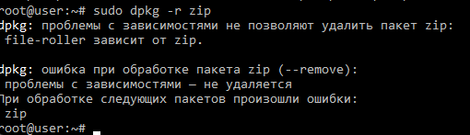

Рисунок 6 – Вызов команды sudo dpkg -r zip

3.2 Пакетный менеджер APT

Advanced Packaging Tool – набор утилит для управления программными пакетами в операционных системах основанных на Debian. APT предоставляет дружественную надстройку над DPKG и позволяет:

1. устанавливать, удалять и обновлять пакеты;
2. решать зависимости;
3. искать пакеты по заданным критериям;
4. просматривать подробную информацию о пакете;
5. манипулировать ключами от репозиториев.

APT является одной из базовых программ и включена в состав Ubuntu.

Установка пакетов с использованием инструмента apt install net-tools.

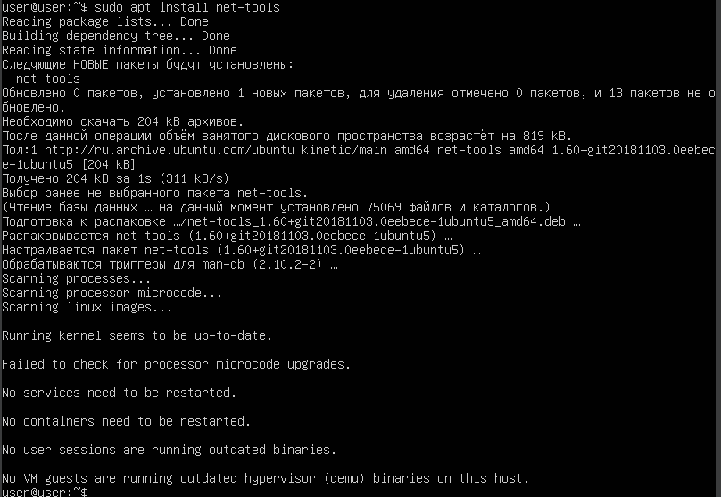

Рисунок 7 – Вызов команды apt install net-tools

Удаление предметов с помощью пакета sudo apt-get remove nmap.

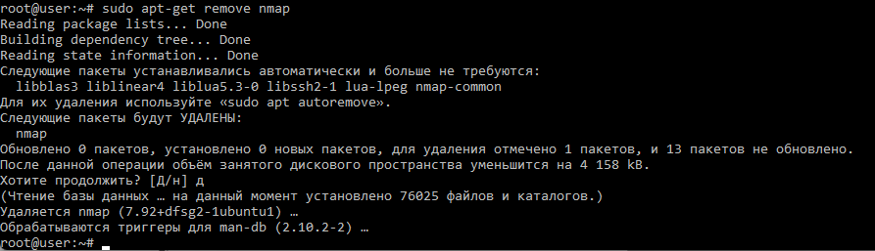

Рисунок 8 – Вызов команды sudo apt-get remove nmap

Дополнительно возможно указать несколько пакетов для установки или удаления, разделяя их пробелами.

Кроме того, при добавлении опции –purge к apt-get remove удалит также и конфигурационные файлы.

Команда sudo apt-get update обновляет локальный индекс пакетов до последних изменений в репозиториях.

sudo apt-get update

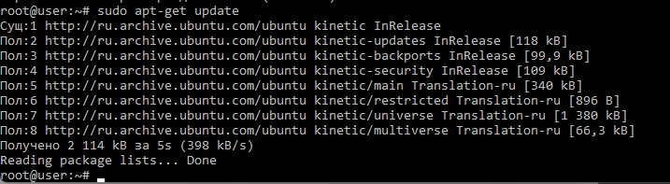

Рисунок 9 – Вызов команды sudo apt-get update

Для обновления системы используется команда sudo apt-get upgrade.

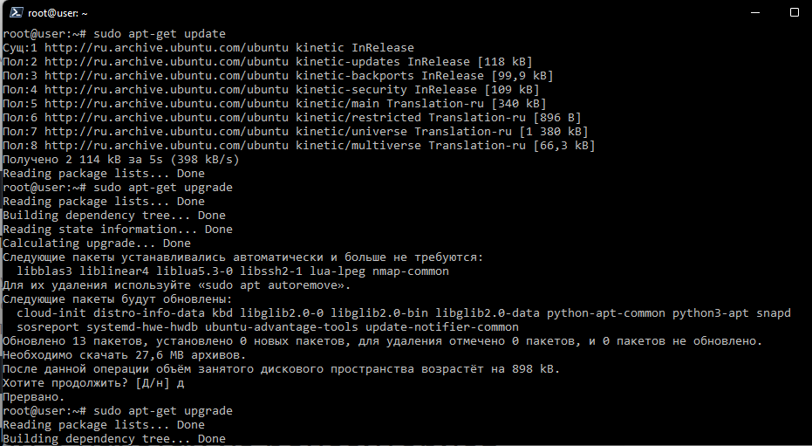

Рисунок 10 – Вызов команды sudo apt-get upgrade

Вызов справки пакетного менеджера осуществляется командой apt-get help.

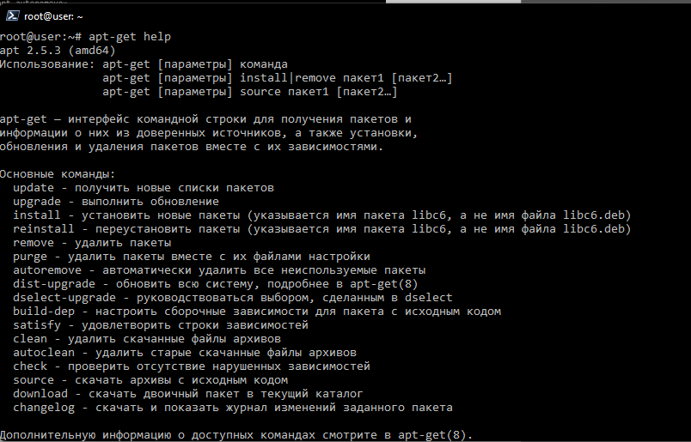

Рисунок 11 – Вызов команды apt-get help

3.2 Aptitude

Aptitude является текстовым интерфейсом для пакетной системы Debian GNU/Linux.

Он позволяет пользователю просматривать список пакетов и выполнять такие задачи по управлению пакетами как установка, обновление и удаление пакетов. Действия могут быть выполнены из визуального интерфейса или из командной строки.

Install – установить один или несколько пакетов.

aptitude install apt=0.3.1

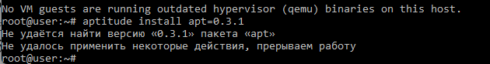

Рисунок 12 – Вызов команды aptitude install apt=0.3.1

remove, purge, reinstall – эти команды аналогичны «установке», но применяют указанное действие ко всем пакетам, указанным в командной строке, для которых оно не переопределено.

Например, «aptitude remove '~ndeity'» удалит все пакеты, чье имя содержит «deity».

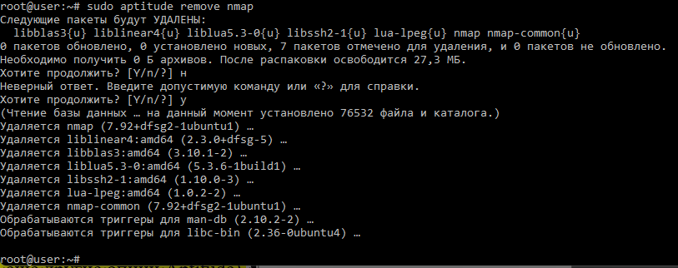

Рисунок 13 – Вызов команды sudo aptitude remove nmap

Update – обновляет список доступных пакетов из источников apt (это эквивалентно «apt-get update»).

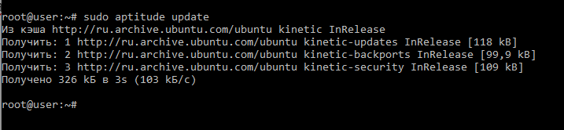

Рисунок 14 – Вызов команды sudo aptitude update

safe-upgrade – обновляет установленные пакеты до их наиболее свежих версий. Установленные пакеты не будут удалены до тех пор, пока они не станут неиспользуемыми. 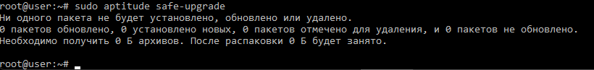

Рисунок 15 – Вызов команды sudo aptitude safe-upgrade

Show – отображает подробную информацию об одном или нескольких пакетах.

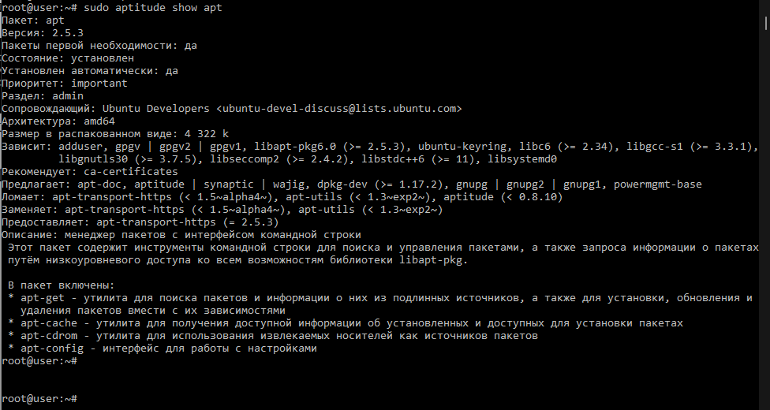

Рисунок 16 – Вызов команды sudo aptitude show

3.3 unattended-upgrades

Unattended upgrades — это предустановленный в Debian/Ubuntu (и других основанных на них дистрибутивов GNU/Linux) механизм автоматических обновлений. По умолчанию он включён в системе благодаря наличию установленного пакета unattended-upgrades и конфигурационного файла /etc/apt/apt.conf.d/50unattended-upgrades, настроен на обновления пакетов только из security-репозитория, куда попадают, например, критичные исправления для пакета libssl, которые выходят в результате очередного пополнения базы уязвимостей CVE.

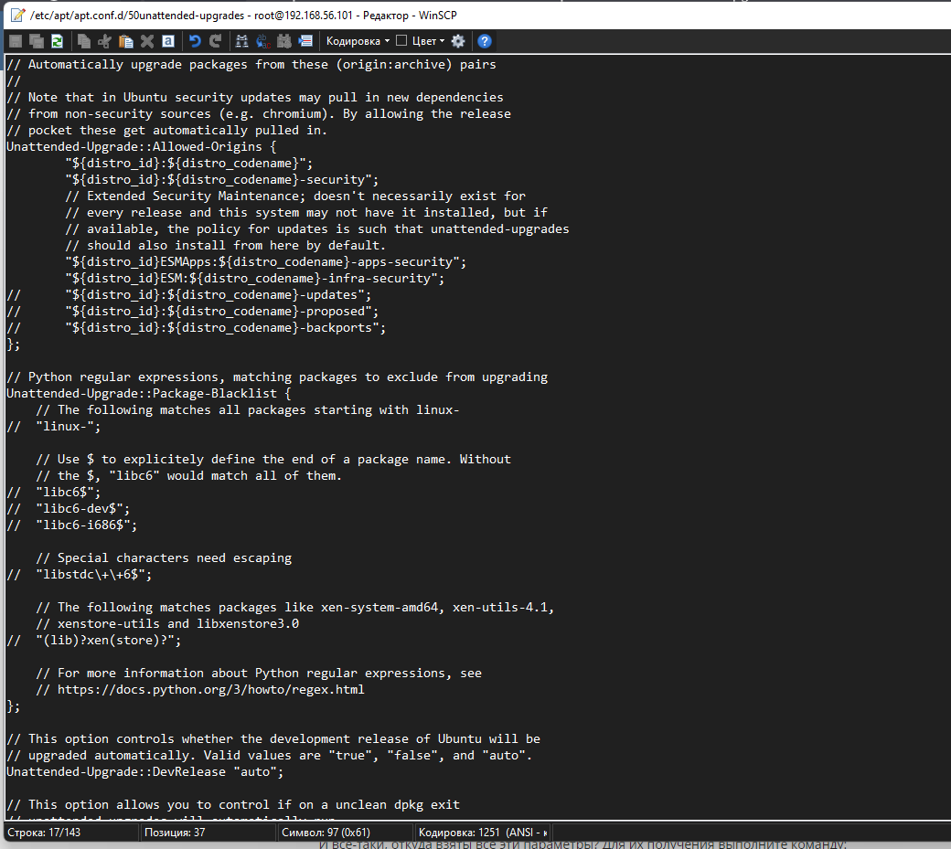

Рисунок 17 – Файл 50unattended-upgrades

Это описания репозиториев, в минимальном варианте нам нужно указать origin – источник и кодовое имя дистрибутива - codename, в его качестве используется переменная ${distro_codename}, которая вернет имя дистрибутива, так для Debian 11 — это будет bullseye. Для origin тоже можно использовать переменную ${distro_id}, так, например, сделано в Ubuntu.

4 Настройка системных репозиториев

В основном репозитории Ubuntu можно поделить на два типа - официальные и репозитории сторонних разработчиков. В официальных репозиториях находятся только стабильные программы, причем их версии не будут обновляться, они могут получать только обновления безопасности. Сторонние репозитории ubuntu могут создаваться кем угодно, и их автор может обновлять и добавлять программное обеспечение в репозиторий когда нужно.

Пакеты распределяются по компонентам таким образом:

1. Main – свободное ПО, официально поддерживаемое компанией Canonical.
2. Restricted – проприетарное ПО (в основном — драйверы устройств), официально поддерживаемое компанией Canonical.
3. Universe – свободное ПО, официально не поддерживаемое компанией Canonical (но поддерживаемое сообществом пользователей).
4. Multiverse – проприетарное ПО, не поддерживаемое компанией Canonical.

Существует четыре основных репозитория Ubuntu.

1. $release1) – это пакеты на момент выхода релиза.
2. $release-security – пакеты критических обновлений безопасности.
3. $release-updates – пакеты обновления системы (т.е. более поздние версии ПО, вышедшие уже после релиза).
4. $release-backports – бэкпорты более новых версий некоторого ПО, которое доступно только в нестабильных версиях Ubuntu.

partner – репозиторий содержищий ПО компаний-партнеров Canonical.

Кроме официальных, существует множество репозиториев от авторов программ и от тех, кто не поленился собрать из исходников пакет и поделиться им с другими.

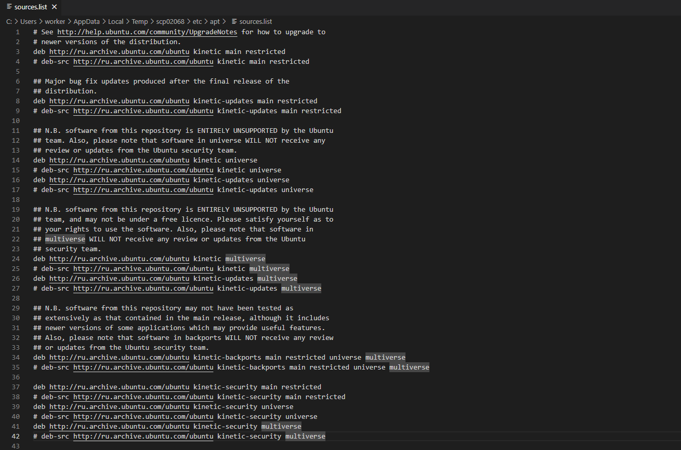

Рисунок 18 – Файл souces.list

Отключенные репозитории помечены знаком комментирования «#».



Рисунок 19 – Представление источников

Чтобы добавить репозиторий, необходимо узнать его адрес у разработчика ПО и использовать команду apt-add-repository.

add-apt-repository 'deb [arch=amd64,arm64,ppc64el] http://mirror.mephi.ru/mariadb/repo/10.5/ubuntu focal main'

В некоторых случаях дополнительно требуется сначала установить ключ GPG.

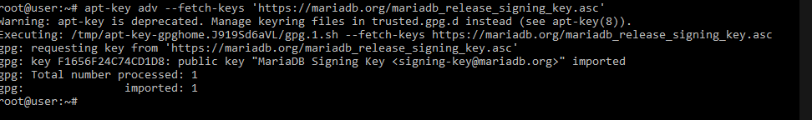

Рисунок 20 – Добавление нового репозитория

Команда, используемая для удаления add-apt-repository –remove.

add-apt-repository --remove 'deb [arch=amd64,arm64,ppc64el] http://mirror.mephi.ru/mariadb/repo/10.5/ubuntu focal main'

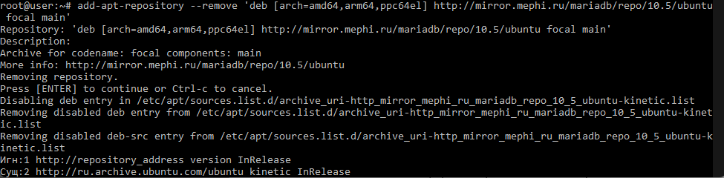

Рисунок 21 – Удаление репозитория

Во время установки PPA-репозитория система автоматически распознает репозиторий и скачивает необходимые ключи.

apt-add-repository ppa:repository/ppa

Для удаления PPA-репозитория:

apt-add-repository --remove ppa:repository/ppa

После редактирования списка репозиториев необходимо обновить список пакетов командой apt update

5 Заключение

Каждый пакетный менеджер имеет собственные преимущества и недостатки, чаще всего не заметные без реального опыта использования. Выбирать систему и дистрибутив стоит, исходя из собственных потребностей и преимуществ каждого ПО.

DPKG и APT больше подойдут пользователям, ожидающим от системы лёгкой настройки и стабильной работы.

Aptitude подходит для пользователей, готовым работать с консольным графическим интерфейсом. Для облегчения пользовательского опыта существует возможность установки дополнительной графической оболочки.